以低钠血症为表现的垂体大腺瘤合并垂体危象2例报道并文献复习
张妲，杜昕，关小宏，杨彩哲
作者单位：100142 北京，中国人民解放军空军总医院内分泌科（张妲、关小宏、杨彩哲）；100048 北京，中国人民解放军海军总医院妇产科（杜昕）
[摘要]目的 探讨低钠血症合并垂体大腺瘤的病历特点，以提高对垂体危象的诊治能力。方法 回顾分析2例以低钠血症为表现的垂体大腺瘤合并垂体危象患者的临床表现及诊治过程，并进行文献复习。结果 这2例患者的共同临床特点是乏力、纳差伴低钠血症，合并垂体大腺瘤、腺垂体功能减退，经糖皮质激素治疗血钠纠正。结论 低钠血症因临床症状缺乏特异性常被忽视。垂体大腺瘤不能忽视垂体功能的评估，合并低钠血症需警惕垂体危象。
[关键词]低钠血症；垂体大腺瘤；垂体危象

Pituitary macroadenoma complicated with hypophysis storm manifested as hyponatremia：Case reports and literature review.
Zhang Da¹, Du Xin², Guan Xiaohong¹, Yang Caizhe¹
1 Department of Endocrinology, Air Force General Hospital, PLA, Beijing 100142, China;2 Department of Obstetrics & Gynecology, Naval General Hospital, PLA, Beijing 100048, China
Corresponding author：Zhang Da，Email：zhangda79@aliyun.com
[Abstract] Objective This article discussed clinical feature of hyponatremia complicated with pituitary macroadenoma，so as to improve clinical treatment capability of hypophysis storm. Method The 2 patients diagnosed as pituitary macroadenoma complicated with hypophysis storm, who originally manifested as hyponatremia, were retrospectively analyzed, along with review of related literatures. Results The 2 patients’ common clinical feature were fatigue,anorexia with hyponatremia, complicated with pituitary macroadenoma and hypopituitarism. Their serum sodium was relieved by the treatment of glucocorticoid. Conclusion Hyponatremia always got overlooked because the defection of specific symptom. The evaluation of pituitary function should not be negated in pituitary macroadenoma. Hypophysis storm ought to be cautious when hyponatremia was complicated.
[Key words] hyponatremia; pituitary macroadenoma; hypophysis storm
低钠血症是内分泌科会诊时最常见的电解质紊乱，北京协和医院常规会诊的内分泌代谢疾病中低钠血症占2.1%，急会诊中低钠血症的比例达23.0%[1]。本文报道了2例以低钠血症为表现的垂体大腺瘤合并垂体危象的内分泌会诊病例，对其临床表现和诊治过程进行回顾，并结合文献进行分析讨论。
1 临床资料
病例1 男，66岁，因纳差、乏力伴腹泻1周，于2014年2月23日收入空军总医院消化科。患者于1周前无明显诱因出现乏力、纳差、厌油，伴腹泻，解水样便，每日约10余次，无发热、腹痛、黄疸，按“急性胃肠炎”治疗疗效不佳。患者体力差，近半年体重减轻15kg。2013年8月诊断“垂体泌乳素瘤”，直径1.4cm，口服“溴隐亭”治疗5月（垂体MRI见图a、b）。患者电解质、肝功结果见表1，内分泌激素水平见表2。2014年2月25日患者发热，体温39.5℃，血常规：白细胞计数13.41×10^9/L、嗜中性粒细胞百分比87.7%，胸片示右下肺炎。2014年2月26日经内分泌科会诊予氢化可的松琥珀酸钠注射用粉针100mg静滴，次日体温正常，腹泻次数减少，食欲好转。琥珀酸氢化可的松首日200mg，逐渐减量并过渡至口服泼尼松5mg/日。患者糖皮质激素治疗后电解质及肝功变化见表1。治疗过程中密切监测肝功能，经保肝治疗肝功逐渐正常。电话随访患者目前口服泼尼松3.75mg/日，精神、体力、食欲正常。
病例2 女，82岁，因反复上腹部胀满、返酸、纳差3月，加重2周于2014年11月19日收入空军总医院。患者有高血压和糖尿病病史，患者近3年未服用降压、降糖药，血糖、血压正常。患者近3年先后因心功能不全、急性冠脉综合征、肺炎等住院5次。多次化验均示低钠血症。患者本次住院合并肺部感染、泌尿系感染、心功能不全，予扩冠、抗血小板聚集、调脂稳定斑块、抗感染、止咳、化痰等对症治疗。2014年12月8日患者间断出现幻觉。电解质及内分泌激素结果见表1、2。垂体MRI示鞍内及鞍上病变，3.4×2.3×1.9cm（垂体MRI见图c、d）。2014年12月18日经内分泌会诊予氢化可的松琥珀酸钠注射用粉针100mg静滴治疗患者食欲好转，患者糖皮质激素治疗后电解质变化见表1。患者垂体瘤行γ-刀治疗，现长期口服泼尼松5mg/日。
表1 患者糖皮质激素治疗前后电解质及肝肾功能变化
 |  | 血钠（mmol/L） | 血钾（mmol/L） | 血氯（mmol/L） |  | 肌酐  （μmol/L） |  | 谷丙转氨酶（U/L） |  | 谷草转氨酶（U/L)
病例1 | 治疗前 | 131 | 3.2 | 95 |  | 66 |  | 321 |  | 284
病例1 | 治疗后 | 142 | 3.3 | 101 |  | 51 |  | 639 |  | 470
病例2 | 治疗前 | 125 | 4.3 | 90 |  | 49
病例2 | 治疗后 | 140 | 4.1 | 100 |  | 51
表2 2例患者内分泌激素水平
 |  |  |  |  | 病例1 |  | 病例2 |  | 正常值
促肾上腺皮质激素（ACTH）（pg/mL） |  |  |  |  | 1.9 |  | 1.0 |  | 7.2-63.6
血清皮质醇8am（nmol/L） |  |  |  |  | 50.64 |  | 12.94 |  | 171-536
三碘甲状腺原氨酸（TT₃）（nmol/L） |  |  |  |  | 0.72 |  | 1.69 |  | 0.92-2.79
甲状腺素（TT₄）（nmol/L） |  |  |  |  | 57.5 |  | 60.1 |  | 58.1-165.2
游离三碘甲状腺原氨酸（FT₃）（pmol/l） |  |  |  |  | 2.16 |  | 3.48 |  | 3.5-6.5
游离甲状腺素（FT₄）（pmol/l） |  |  |  |  | 11.46 |  | 7.08 |  | 10-23
促甲状腺激素（TSH）（mlU/L） |  |  |  |  | 0.357 |  | 1.583 |  | 0.40-6.71
雌激素（pmol/L） |  |  |  |  | <43.31 |  | <43.31 |  | 42.6-151.2（男）69.4-2094.8（女）
睾酮（ng/dL） |  |  |  |  | 4.01 |  | 31.57 |  | 241-827（男） 14-76（女）
泌乳素（μlU/mL） |  |  |  |  | 1749.91 |  | 159.66 |  | 44.52-375.24（男）59-619（女）
黄体生成素（LH）（mlU/mL） |  |  |  |  | 0.23 |  | 0.02 |  | 1.5-9.3（男） 0.5-76.3（女）
卵泡刺激素（FSH）（mIU/mL） |  |  |  |  | 0.62 |  | 1.54 |  | 1.4-18.1（男） 1.5-33.4（女）

a 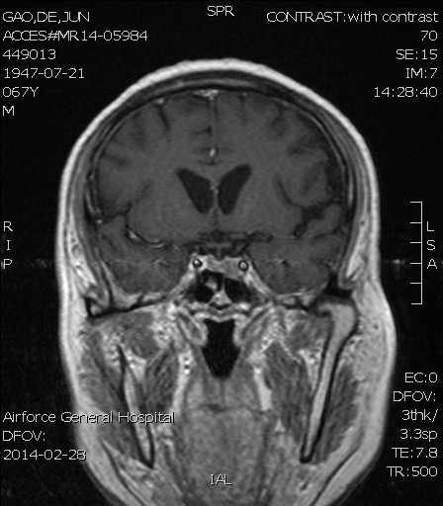 b 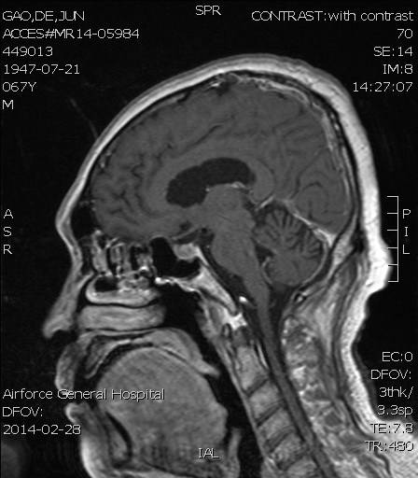
c 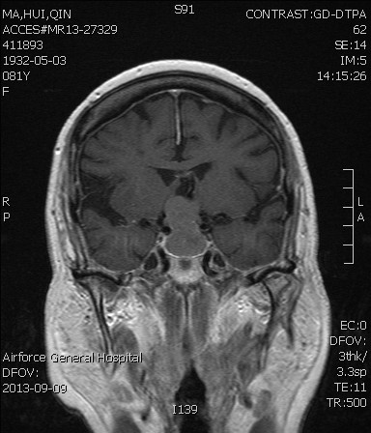 d 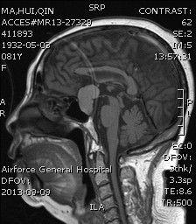
图 患者垂体MRI。病例1：a、b；病例2：c、d
2 讨论
低钠血症在住院患者中发生率可达15%-30%[2]。低钠血症的病因很多，患者常就诊于多个科室，或因临床症状缺乏特异性，患者常常往返于多个科室而被忽视，甚至误诊漏诊。钠摄入不足、肾外或肾性失钠，水摄入过多或水排出减少均可致低钠血症，其病理生理机制可能与体内涉及水、钠调控的激素异常，如抗利尿激素、肾素-血管紧张素-醛固酮系统、心钠素和脑钠素等，心脏、肾脏、下丘脑等器官功能不全有关[3]。急诊的低钠血症主要包括原发或继发性肾上腺皮质功能减退症、垂体前叶功能减退症、脑性耗盐综合征、抗利尿激素不适当分泌综合征、盐摄入不足、利尿剂过量、失盐性肾病等多种病因[4]。
针对低钠血症仅对症治疗病情可能短暂好转，病因不明确低钠血症将反复出现。正如病例2明确诊断前3年即已出现精神、食欲、体力差，反复低钠血症。对患者出现的低钠血症未寻找病因，仅对症治疗，经抗感染、利尿、补钠等治疗，血钠一度恢复，但病程中患者数次发热，反复泌尿系感染、肺炎、急性冠脉综合征。
肾上腺功能减退症是低渗性低钠血症的病因之一[5]。继发性肾上腺皮质功能减退症患者存在糖皮质激素的缺乏，导致肾脏保钠功能减退，抗利尿激素不适当分泌增加，自由水排泄受损而致低钠血症[6-8]。垂体肿瘤是继发性肾上腺皮质功能减退症的常见病因。对垂体瘤患者不能忽视垂体功能的评估。本文报道的2例垂体瘤患者除肾上腺轴受累外，甲状腺轴、性腺轴均受累，属于多激素缺乏型垂体前叶功能减退症。据文献报道，约70％的垂体瘤患者会出现急性肾上腺皮质功能减退，甚至垂体危象，80％出现生长激素缺乏，40％出现甲状腺功能减退，几乎所有的患者均出现性腺功能减退，垂体后叶常常受累[9]。在全垂体功能减退症基础上，各种应激如感染、败血症、腹泻、呕吐、失水、饥饿、寒冷、急性心肌梗死、脑血管意外、手术、外伤、麻醉及使用镇静剂、催眠药、降血糖药等均可诱发垂体危象，其表现：①高热型(>40℃)；②低热型(<30℃)；③低血糖型；④低血压、循环虚脱型；⑤低血钠型；⑥感染型；⑦水中毒型；⑧垂体切除术后昏迷、垂体卒中及混合型[10-11]。本文所报道的2例患者均为低血钠型垂体危象。
垂体功能减退患者要及时替代治疗，预防垂体危象的发生。对于有垂体前叶功能减退病史的患者，如同时存在感染、创伤、呕吐、腹泻、脱水、饥饿以及寒冷等诱因，诊断不难。对于既往病史不清的患者，若有下述急症症状，如临床表现不重，而出现严重的循环衰竭、低血糖、淡漠、昏迷、难以纠正的低钠血症、高热以及呼吸衰竭，应当考虑垂体危象[9]。垂体危象的治疗应在留取标本检测血清皮质醇、促肾上腺皮质激素后立即开始。垂体危象病情危重，抢救关键是肾上腺危象的治疗。糖皮质激素的补充原则是及时、足量，首选氢化可的松。甲状腺激素补充应在补充皮质激素后3～7 d后，以免加重肾上腺危象。病例1患者合并肺炎、腹泻、肝功能异常，常规治疗疗效不佳。按垂体危象前期予琥珀酸氢化可的松静滴后患者体温正常，腹泻次数减少，食欲好转，血钠恢复，但谷丙转氨酶及谷草转氨酶进一步升高，经保肝降酶治疗肝功逐渐恢复正常。在肝功能不全患者中需要慎用氢化可的松，但患者当时病情危急，氢化可的松系抢救药物，且需用大剂量，因此我们选择了琥珀酸氢化可的松注射液，后者相对于醋酸氢化可的松不含乙醇，更适用于肝功能不全或需大剂量用药患者。病例2在补充糖皮质激素后出现了多尿，经垂体后叶素治疗尿量控制。这与糖皮质激素治疗后，患者出现快速的水利尿作用有关，更强力支持糖皮质激素缺乏的诊断。但缺少这种表现也不能除外糖皮质激素缺乏症的诊断，因为糖皮质激素需要一定时间来使血浆渗透压正常化[12]。
低钠血症是内分泌科会诊时的常见病种。对于临床上存在不能解释的或难以纠正的低钠血症患者，要注意排除空泡蝶鞍或垂体瘤致继发性肾上腺皮质功能减退症的诊断，以避免致命性低钠血症的发生。甲状腺功能是各科室常执行的检验项目，因甲状腺轴受累常伴有肾上腺轴的受累，对于有继发性甲状腺功能减退症的患者需要评估垂体前叶功能。另外，对于合并垂体瘤的低钠血症患者，需要警惕垂体危象，及时确诊、替代或补充治疗，对有效缓解病情非常必要。
【参考文献】
1. 陈适，邢小平，柴晓峰等。北京协和医院住院患者内分泌相关疾病871例会诊分析。北京医学，2013，35（2）：91-93
2. Upadhyay A1, Jaber BL, Madias NE. Incidence and prevalence of hyponatremia. Am J Med，2006，119(7 Suppl 1):S30- S35.
3. 陈适，刘慧婷，朱慧娟等。从低钠血症看代谢性疾病的诊断思路。中华诊断学电子杂志，2014，2：118-120
4. 张军霞，向光大。抗利尿激素分泌异常综合征的诊断与处理。内科急危重症杂志，2013,19（1）：1-3
5. Spasovski G, Vanholder R, Allolio B, et al.Hyponatraemia Guideline Development Group. Clinical practice guideline on diagnosis and treatment of hyponatraemia.Eur J Endocrinol，2014，170(3):G1-G47.
6. Petridis AK1, Nabavi A, Doukas A, et al. Severe hyponatraemia in the setting of hypopituitarism associated with empty sella and herniation of the optic chiasm and gyrus rectus. J Clin Neurosci,2009 ,16(5):723-4.
7. Faustini-Fustini M1, Anagni M. Beyond semantics: defining hyponatremia in secondary adrenal insufficiency. J Endocrinol Invest，2006，29(3):267-269.
8. Arlt W1, Allolio B. Adrenal insufficiency. Lancet，2003，361(9372):1881-1893.
9. 顾锋。垂体危象及垂体卒中。国外医学内分泌学分册，2005,25（6）：433-435.
10. Kurtulmus N1, Yarman S. Hyponatremia as the presenting manifestation of Sheehan's syndrome in elderly patients. Aging Clin Exp Res，2006，18(6):536-539.
11. 张浩，张连东。Sheehan综合征出现垂体危象致死亡1例。内科急危重症杂志，2006,12（6）：294
12. 王燕，顾锋。2007年低钠血症治疗指南。中国实用内科杂志，2010，30（9）：793-796.

